1.关注“人民网”微信公众号

（人民网微信公众号二维码扫描）

2.人民视频App、咪咕视频App
应用商店搜索“人民视频”“咪咕视频”进行下载，或扫描下方二维码进行下载。在人民视频App、咪咕视频App首页直播入口，点击进入直播页面进行观看。（扫描二维码，下载客户端）

（咪咕视频下载二维码）
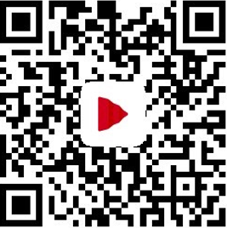
（人民视频下载二维码）

3.关注“人民网”吉林频道官方微博
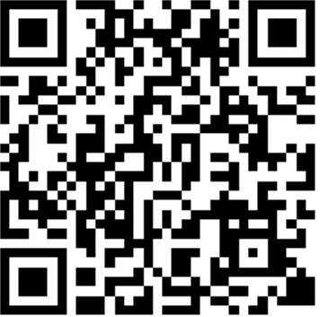
（人民网吉林频道微博二维码）

